培训产品：

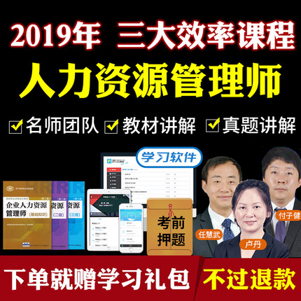

# **名称：2019年企业人力资源管理师三级考试教材二级网课书证视频真题题库**

# **商品详情：**

# 品牌: 百题斩

# 职业资格种类: 人力资源类

# 课程类型: 教材精讲班

# 付款方式: 精英班（无忧班内容+真题讲解视频+模考讲解+官方教材） 无忧班（教材讲解视频+配套精品题库+考前押题+免费重修）

# 总课时: 60课时

# 开课形式: 随到随学

# 类型: 三级人力资源管理师 二级人力资源管理师

# 培训班类型: 7人以上班

# 培训类别: 人力资源管理

# 学习平台: 站外线上学习（非淘宝）

# 教学形式: 录播教学



# **名称：2019年一级二级三级企业人力资源管理师视频课件网课精讲**

# **商品详情：**

# 品牌: 环球网校

# 付款方式: 精讲班 超值提升套餐 零基础双证套餐 精品vip套餐 全能实战套餐

# 类型: 一级 二级 三级

# 培训班类型: 7人以上班

# 培训类别: 其他

# 学习平台: 站外线上学习（非淘宝）

# 备考指导+教材精讲+职业道德+综合评审

# 考点强化班+真题解析班+模考集训班+APP快题库仿真机考+应试技巧班+内部资料班+直播密训班+3套密训试卷

# 全程协助代报名+论文修改指导意见(2次) +定制各阶段学习计划+专属叫群在线答疑、辅导、学习+进度定期提醒+考前40天强化训练营+支持APP、Ipad做题听课+支持课程讲义/视频下载

# 新版教材+ APP快题库

# 为保证课程学习质量，精品VIP套餐自2018年10月10日停止招生;本套餐也可帮您报名考试，报名费需另付。选课后点击我要报名”选择报考地区(有效期:自报课之日起241天止)



### **名称：员工培训企业高绩效团队销售管理商务礼仪执行力视频讲座课程教程**

**商品详情：**

# 你为什么需要员工培训系统班?

# 1、员工培训为什么那么重要?

# 员工状态:员工经常的口头禅:“都是他们的错!”"差不多就行 了吧!"“这不是我的事!”员工在工作中习惯推卸责任,不积极,不主动!

# 2、一个企业最大的成本，就是没有培训员工。

# 浪费时间去培训员工，就是在浪费企业的成本。现在有了系统班，就有了培训员工最快速最节约成本的办法。

# 3、员工不够卓越， 不够能力?而是缺少方法!

# 经过系统的培训，赋予员工变优秀的快捷方法,为企业出最优秀的一份力!

购买须知

1. [内容丰富] 本套课程包含了{新员工培训、工作态度、员工成长、沟通能力、绩效、营销销售、团队建设、礼仪}等多方面内容,超过100G的学习内容
2. [使用广 泛]每集约50分钟。用于企业主、HR、个人、员工内训等方面学习。
3. [节省成本] 绝对物有所值,高清课程，画面清晰,详细解说,企业使用可以最大程度节省成本。

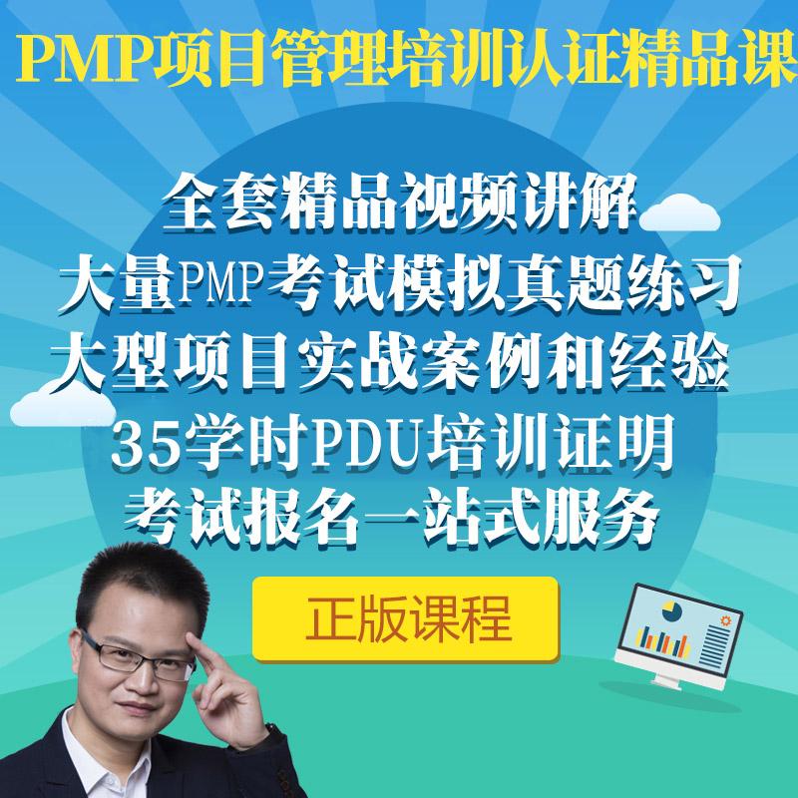

### 名称：**PMP项目管理考试培训证明35学时PDU及视频在线课程**

商品详情：

课程特色

为什么选择我们?一八大优势

1.正版课程：全部课程均有国家版权、并已在阿里知识产权平台做了保护，让您买的放心、安心

2.正规机构：PMI“全球注册教育机构RE.P,考试报名正规有保障，全球有效。

3.直、录播混合模式：有全套录播随时随地学。也有直播课与老师直接互动、答疑，陪伴式教学，让你复习无忧

4.学习交流群：人气学习群，学习不孤单，和广大学友起交流、相互学习，携手一起通过考试。PMP学员相对高端，也可扩展人脉

5.海量题库：章节课后练习及时巩固;超3000题高质量仿真模拟题库，每一套都有视频讲解、时长超60小时

6.通过率高：历次综合统计通过率超过90%，每期我们都会向学员公布详细通过数据和5A人数等

7.实战提升：丰富的大型项目案例及经验故事分享。透彻的理论与实践的真正结合，能学到和领会到项目管理知识的乐趣与魅力。

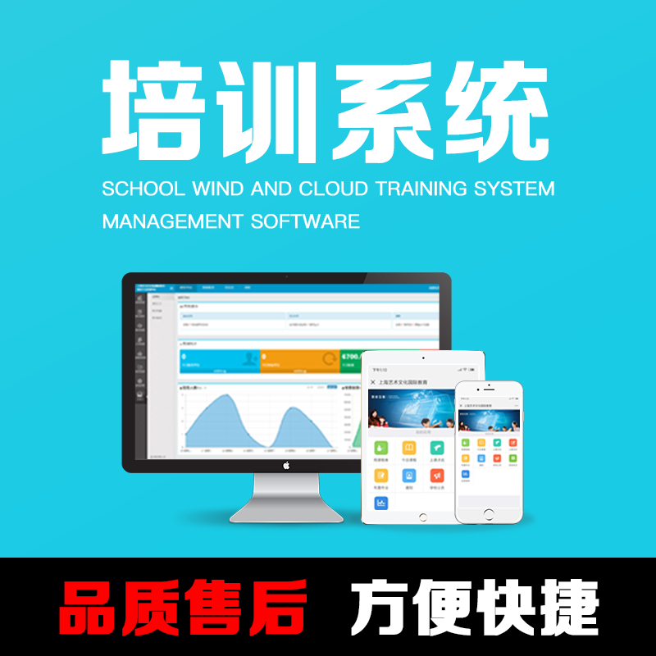

商品详情：

品牌: 233

付款方式: 2019人力资源四级（新课已更新） 2019人力资源一级 2019人力资源二级 2019人力资源三级

类型: 取证班（送教材+VIP题库押题，不过重学） 套餐班（精讲班+真题考点班+模考押题班） 精讲班（视频+电子讲义送题库） 精讲班（视频+电子讲义送题库）倍数拍升级套餐班 真题考点班 专项班

培训班类型: 2-6人小班

培训类别: 人力资源管理

学习平台: 站外线上学习（非淘宝）

为什么选择我们14年的积累品质及教学一切从考生出发

1、专业的APP，支持Android和IOS (iPAD/iPHONE)

2、随时随地学习可以离线下载，无需流量也能观看

3、采用云同步技术，同步做题，APP学习更加流畅

4、每日精编题库巩固基础，轻松备考

法律服务：



**名称：法律咨询律师在线服务交通婚姻劳动公司知识产权**

一、提供法律咨询服务

为企业在日常经营中遇到的法律疑问提供咨询，对问题本身进行专业性的分析，并在法律专业领域内提出应对方案。

二、审查、制定合同文本

（一）依据相关法律制定合同文本：

根据已经确定的方案，依据相关法律法规，制定合同文本的具体条款，体现公司利益，规避法律风险。

（二）审查修改合同

根据企业要求，审查并修改公司因日常业务运营需要而与第三方签订的协议、合同及其它法律文书，出具法律意见。

三、出具法律意见

（一）为企业的重大决策事项出具书面法律意见

对于企业经营决策过程中遇到的重大问题，进行专项研究，提供内容详实、具有可操作性的专业书面法律意见和建议，使企业经营决策中的法律的风险最小化。

（二）就企业经营过程中存在的风险出示预警性书面意见

对于企业经营过程中存在的法律风险给予必要的提示，并视具体情况及严重程度针对性的提出书面法律意见和建议，供企业决策层参考。

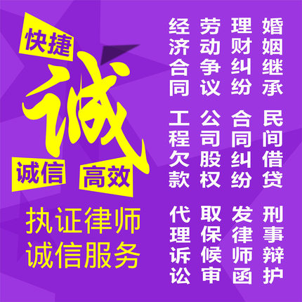

名称：法律咨询服务

商品详情

一、劳动合同条款完善与员工手册制定

（一）报价：人民币15000元

（二）工作内容：

1、员工手册（民宿行业）

2、劳动合同漏洞查缺补漏

二、规章制度制定

（一）报价：人民币5000元

（二）工作内容：

1、招聘入职流程；2、内部异动流程；3、离职辞退管理制度；4、岗前培训制度及资料；5、考勤与休假制度；6、薪酬福利制度；7、绩效考核制度；  8、奖惩条例；  9、办公室管理制度；10、印章管理制度及使用流程；11、合同盖章流程及归档制度；12、宿舍入住流程及管理制度；13、会议管理；14、办公用品及办公设备管理制度；15、员工制服管理制度；16、收发文件管理制度；17、固定资产管理制度；18、员工通讯工具管理制度

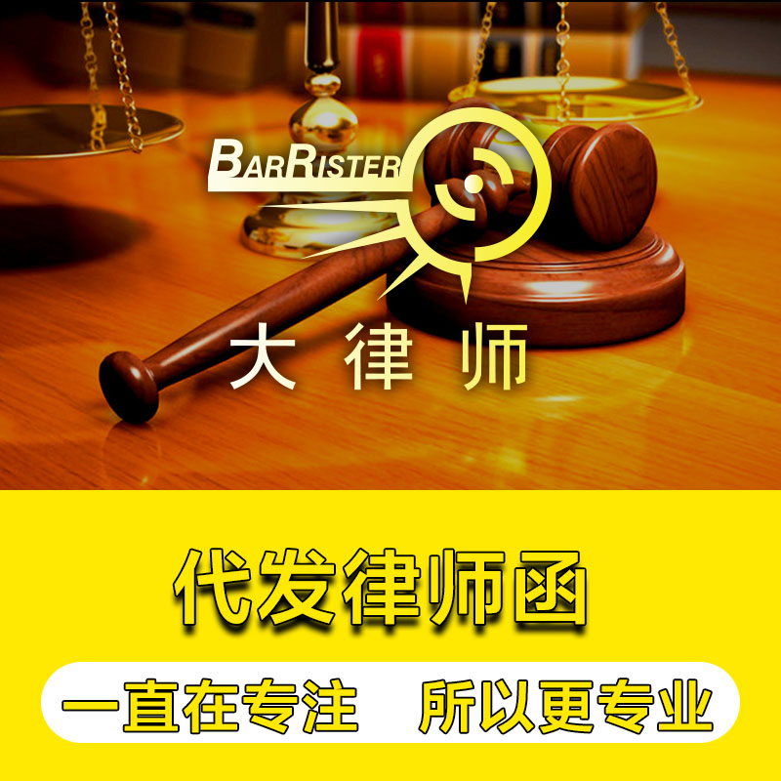

**名称：诉讼代理法律服务**

商品详情：

一、诉讼服务项目

1、劳动争议：仲裁与诉讼

2、合同纠纷：调解与诉讼

3、知识产权：侵权调查、诉讼提起与申请执行

4、公司：公司并购、股权争议、公司治理

二、诉讼服务内容

1、调查取证

2、财产保全

3、法律文书撰写

4、出庭

5、申请执行

三、收费

1、最低收费人民币2万元；

2、根据案件标的、律师工作时间、案件负责程度与律师价值另行收费。